

**Úřad práce ČR**

Krajská pobočka Úřadu práce ČR v Ústí nad Labem

**Měsíční statistická zpráva**

**prosinec 2019**

Zprávu předkládá:

**Ing. Jiří Pánek**

vedoucí oddělení metodiky

https://www.uradprace.cz/web/cz/statistiky-ulk

**Ústí nad Labem 2020**

**www.uradprace.cz**

Informace o nezaměstnanosti v Ústeckém kraji k 31. 12. 2019

V prosinci vzrostl celkový počet uchazečů o zaměstnání na 22 637, počet hlášených volných pracovních míst vzrostl na 15 691 a podíl nezaměstnaných osob stoupl na 3,9 %.

K 31. 12. 2019 evidoval Úřad práce ČR (ÚP ČR), Krajská pobočka v Ústí n. L. celkem  
22 637 uchazečů o zaměstnání. Jejich počet byl o 1 267 vyšší než na konci předchozího měsíce, ve srovnání se stejným obdobím minulého roku je nižší o 3 698 osob. Z tohoto počtu bylo 20 604 dosažitelných uchazečů o zaměstnání ve věku 15 - 64 let. Bylo to  
o 1 314 více než na konci předchozího měsíce. Ve srovnání se stejným obdobím minulého roku byl jejich počet nižší o 3 353 osob.

V průběhu měsíce bylo nově zaevidováno 4 060 osob. Ve srovnání s minulým měsícem to bylo více o 95 osob a v porovnání se stejným obdobím předchozího roku více o 265 osob.

Z evidence během měsíce odešlo celkem 2 793 uchazečů (ukončená evidence, vyřazení uchazeči). Bylo to o 1 186 osob méně než v předchozím měsíci a o 29 osob méně než  
ve stejném měsíci minulého roku. Do zaměstnání z nich ve sledovaném měsíci nastoupilo 1 277, tj. o 1 022 méně než v předchozím měsíci a o 63 méně než ve stejném měsíci minulého roku, 604 uchazečů o zaměstnání bylo umístěno prostřednictvím úřadu práce,  
tj. o 440 méně než v předchozím měsíci a o 309 více než ve stejném období minulého roku, 1 516 uchazečů bylo vyřazeno bez umístění.

Meziměsíční nárůst uchazečů byl zaznamenán ve všech okresech kraje, největší v okrese Litoměřice (15,4 %) a nejmenší v okrese Chomutov (3,7 %).

Ke konci měsíce bylo evidováno na ÚP ČR, Krajské pobočce v Ústí n. L. 12 477 žen. Jejich podíl na celkovém počtu uchazečů činil 55,1 %. V evidenci bylo 3 935 osob  
se zdravotním postižením, což představovalo 17,4 % z celkového počtu nezaměstnaných.

Ke konci tohoto měsíce bylo evidováno 1 132 absolventů škol všech stupňů vzdělání a mladistvých, jejichž počet meziměsíčně klesl o 29 osob a ve srovnání se stejným měsícem minulého roku byl nižší o 96 osob. Na celkové nezaměstnanosti se tak absolventi a mladiství podíleli 5,0 %.

Podporu v nezaměstnanosti pobíralo 6 997 uchazečů o zaměstnání, tj. 30,9 % všech uchazečů vedených v evidenci.

Podíl nezaměstnaných osob, tj. počet dosažitelných uchazečů o zaměstnání ve věku  
15 -64 let k obyvatelstvu stejného věku, vzrostl k 31. 12. 2019 na 3,9 %.

Podíl nezaměstnaných stejný nebo vyšší než republikový průměr vykázala většina okresů  
s výjimkou okresu Teplice (2,6). Nejvyšší podíl nezaměstnaných byl zaznamenán v okrese Chomutov (4,9 %).

Podíl nezaměstnaných žen vzrostl na 4,4 % a podíl nezaměstnaných mužů na 3,4 %.

Kraj evidoval k 31. 12. 2019 celkem 15 691 volných pracovních míst. Jejich počet byl  
o 536 vyšší než v předchozím měsíci a o 711 vyšší než ve stejném měsíci minulého roku. Na jedno volné pracovní místo připadalo v průměru 1,4 uchazeče, z toho nejvíce v okresech Děčín (2,5 UoZ) a Ústí n. L. (2,4 UoZ) a nejméně v okresech Chomutov  
a Teplice (0,9 UoZ). Z celkového počtu nahlášených volných míst bylo 722 vhodných  
pro osoby se zdravotním postižením (OZP), na jedno volné místo připadalo 5,5 OZP. Volných pracovních míst pro absolventy a mladistvé bylo registrováno 4 055, na jedno volné místo připadalo 0,3 uchazeče této kategorie. Z celkového počtu nabízených volných pracovních míst bylo 3 670 míst bez příznaku „pro cizince“. Na dalších 12 021 pozic pak mohli zaměstnavatelé přijímat také pracovníky ze zahraničí.

V rámci aktivní politiky zaměstnanosti (APZ) bylo v roce 2019 prostřednictvím příspěvků podpořeno 3 467 osob, z toho 566 osob bylo zařazeno do rekvalifikačních kurzů.

Nejčastěji podporovanými obory činností prostřednictvím SÚPM - SVČ byly ke konci měsíce osobní služby (manikúra/pedikúra, tetování, kosmetika, make-up), výroba textilií, textilních výrobků, oděvů a doplňků, maloobchod, fotografování, chov zvířat a jejich výcvik.

Informace o vývoji nezaměstnanosti v ČR v elektronické formě jsou zveřejněny na internetové adrese <https://www.mpsv.cz/web/cz/mesicni>.

1. ***Základní charakteristika vývoje nezaměstnanosti a volných pracovních míst  v Ústeckém kraji***

Tabulka č. 1 - Vývoj nezaměstnanosti

|  |  |  |  |  |
| --- | --- | --- | --- | --- |
| Ukazatel (celkový stav | | Stav k | | |
| 31. 12. 2018 | 30. 11. 2019 | **31.12.2019** |
| evidovaní uchazeči o zaměstnání | | 26 335 | 21 370 | **22 637** |
| - z toho | ženy | 14 378 | 12 038 | **12 477** |
|  | absolventi a mladiství | 1 228 | 1 161 | **1 132** |
|  | uchazeči se zdravotním postižením | 4 655 | 3 902 | **3 935** |
| uchazeči s nárokem na PvN | | 7 413 | 6 432 | **6 997** |
| podíl nezaměstnaných osob (v %) | | 4,5 | 3,6 | **3,9** |
| volná pracovní místa | | 14 980 | 15 155 | **15 691** |
| počet uchazečů na 1 volné pracovní místo | | 1,8 | 1,4 | **1,4** |

Tabulka č. 2 - Tok nezaměstnanosti

|  |  |  |  |
| --- | --- | --- | --- |
| Ukazatel | Počet uchazečů ve sledovaném měsíci | | |
| prosinec  2018 | listopad  2019 | **prosinec**  **2019** |
| nově evidovaní uchazeči o zaměstnání | 3 795 | 3 965 | **4 060** |
| uchazeči s ukončenou evidencí a vyřazení | 2 822 | 3 979 | **2 793** |
| - z toho umístění celkem | 1 340 | 2 299 | **1 277** |
| - z toho umístění úřadem práce | 295 | 1 044 | **604** |

Tabulka č. 3 - Nezaměstnanost v okresech k 31. 12. 2019

|  |  |  |  |  |  |
| --- | --- | --- | --- | --- | --- |
| Okres | Počet nezaměstnaných | | Volná pracovní místa | Počet uchazečů  na 1 VPM | Podíl nezaměstnaných osob (v %) |
| celkem | z toho ženy |
|
| Děčín | 3 690 | 1 945 | 1 463 | 2,5 | 4,1 |
| Chomutov | 4 252 | 2 390 | 4 810 | 0,9 | 4,9 |
| Litoměřice | 2 434 | 1 329 | 1 400 | 1,7 | 2,9 |
| Louny | 2 759 | 1 501 | 2 103 | 1,3 | 4,3 |
| Most | 3 646 | 2 125 | 1 877 | 1,9 | 4,6 |
| Teplice | 2 445 | 1 358 | 2 626 | 0,9 | 2,6 |
| Ústí nad Labem | 3 411 | 1 829 | 1 412 | 2,4 | 4,0 |
| **Ústecký kraj** | **22 637** | **12 477** | **15 691** | **1,4** | **3,9** |
| Česká republika | 215 532 | 108 718 | 340 957 | 0,6 | 2,9 |

1. ***Vybrané nástroje aktivní politiky zaměstnanosti v Ústeckém kraji***

Tabulka č. 4 - Osoby podpořené v rámci APZ a rekvalifikace uchazečů   
a zájemců o zaměstnání

|  |  |  |  |  |
| --- | --- | --- | --- | --- |
| ukazatel (celkový počet) | Stav k | | Celkem od počátku roku do | |
|
| 31. 12. 2018 | 31. 12. 2019 | 31. 12. 2018 | 31. 12. 2019 |
| ***osoby podpořené v rámci APZ*** | | | | |
| veřejně prospěšné práce (VPP) | 1 173 | 921 | 1 512 | 1 784 |
| veřejně prospěšné práce (VPP) - ESF1) | 94 | 61 | 751 | 72 |
| společensky účelná prac. místa (SÚPM) | 138 | 14 | 176 | 117 |
| společensky účelná prac. místa (SÚPM)-ESF1) | 1 040 | 583 | 1 730 | 594 |
| SÚPM - samostatně výděleč. činnost (SVČ) | 72 | 39 | 70 | 41 |
| SÚPM - samostatně výděleč. činnost (SVČ)-ESF1) | 0 | 0 | 0 | 0 |
| zřízení pracovního místa pro OZP (bez SVČ) | 289 | 207 | 135 | 70 |
| zřízení pracovního místa pro OZP - SVČ | 8 | 5 | 1 | 3 |
| ostatní nástroje APZ | 300 | 122 | 491 | 220 |
| ***rekvalifikace uchazečů a zájemců o zaměstnání*** | | | | |
| uchazeči a zájemci zařazení do rekvalifikací | 2 | 1 | 3 | 5 |
| uchazeči a zájemci zařazení do rekvalifikací - ESF1) | 0 | 0 | 460 | 146 |
| uchazeči a zájemci, kteří zahájili zvolenou rekvalifikaci | 0 | 0 | 0 | 0 |
| uchazeči a zájemci, kteří zahájili zvolenou rekvalifikaci - ESF1) | 37 | 20 | 670 | 415 |
| ***Osoby podpořené v rámci APZ celkem*** | **3 153** | **1 973** | **5 999** | **3 467** |

1. financováno převážně z Evropského sociálního fondu

Podrobnější statistické údaje o nástrojích APZ naleznete na stránkách Integrovaného portálu MPSV, v měsíčních statistikách nezaměstnanosti: <https://www.mpsv.cz/web/cz/mesicni>.

1. ***MAPA*** - ArcView - Podíl nezaměstnaných v okresech kraje (mapa kraje)



1. ***GRAFY***

Graf 1: Podíl nezaměstnaných osob v okresech Ústeckého kraje a v ČR k 31. 12. 2019

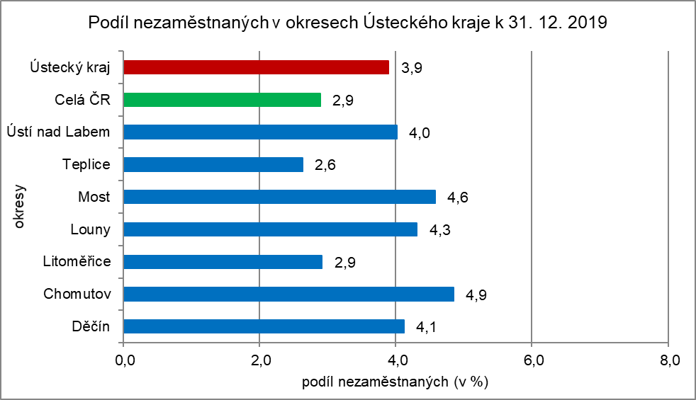

Graf 2: Vývoj podílu nezaměstnaných v Ústeckém kraji v letech 2017 - 2019

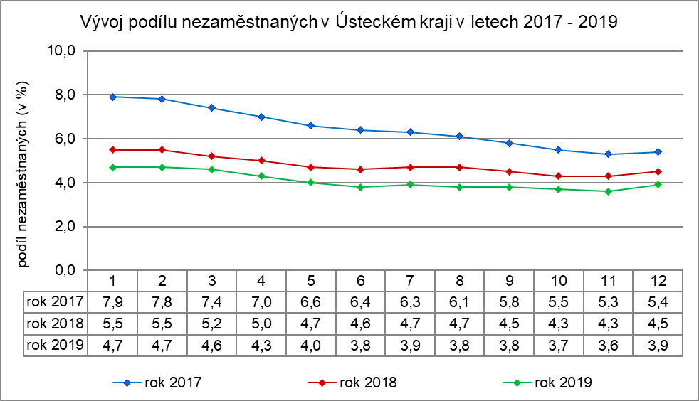

Graf 3: Vývoj počtu uchazečů a volných míst v Ústeckém kraji v letech 2017 - 2019

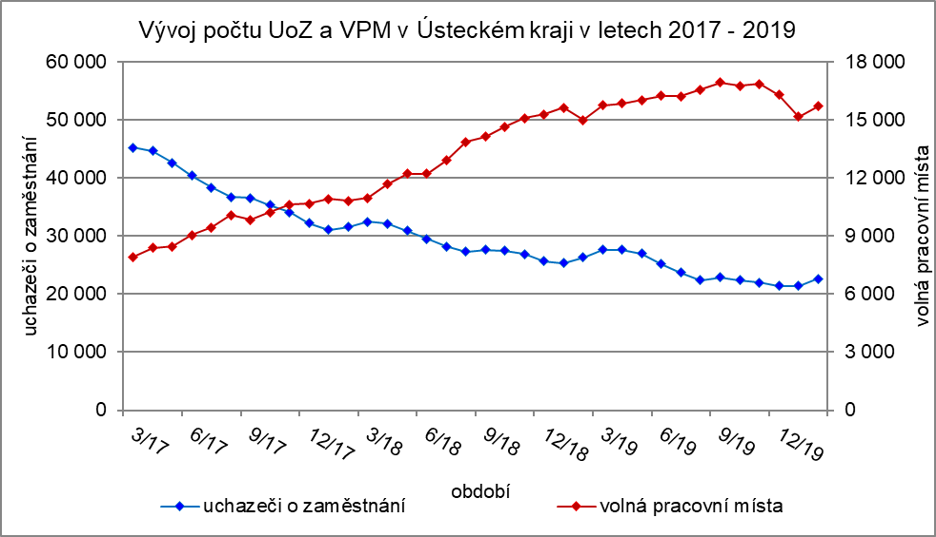

Graf 4: Podíl nezaměstnaných osob v jednotlivých krajích ČR k 31. 12. 2019

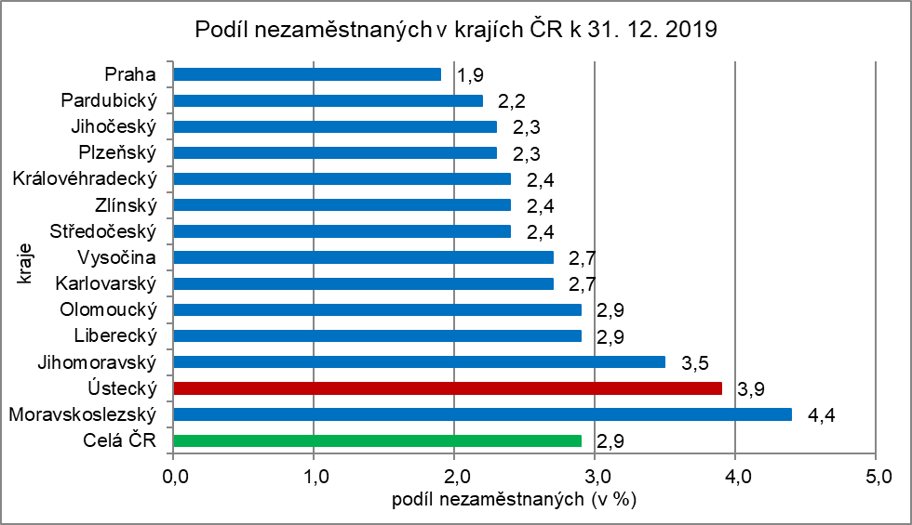

1. ***Tabulka setříděných okresů k 31. 12. 2019* (z celorepublikové statistiky)**

